**实习三 消息中间件应用开发**

姓名：-- 班级：信息151 学号：20150----

# 一、实习目的

利用消息中间件接口JMS、消息服务器ActiveMQ 和Java Swing实现一个简单的聊天工具，掌握消息中间件的应用。

# 二、实习要求

1、开发环境

Windows 7/XP，Eclipse, JDK1.6, apache-activemq-5.4.3, Java Swing

2、功能要求

（1）实现界面化的聊天工具，支持二人之间互发消息。

（2）界面上必须标注软件版权信息，包括姓名、学号等个性化信息。

（3）发送消息过程中，发送这首先把消息发送到消息服务器ActiveMQ，接收者从消息服务器上取消息；消息发送者和接收者不需要同时运行（在线），实现即使对方处在离线状态下也可以进行消息的发送和接收。

# 三、实习过程

1、ActiveMQ 安装和配置

（1）解压缩到apache-activemq-5.4.3-bin.zip到一个目录，例如C:\ apache-activemq-5.4.3

（2）配置文件在C:\apache-activemq-5.4.3\conf目录中：activemq.xml、credentials.properties、log4j.properties（本次实习不需要配置）。

（3）启动ActiveMQ：运行C:\ apache-activemq-5.4.3\bin\activemq.bat

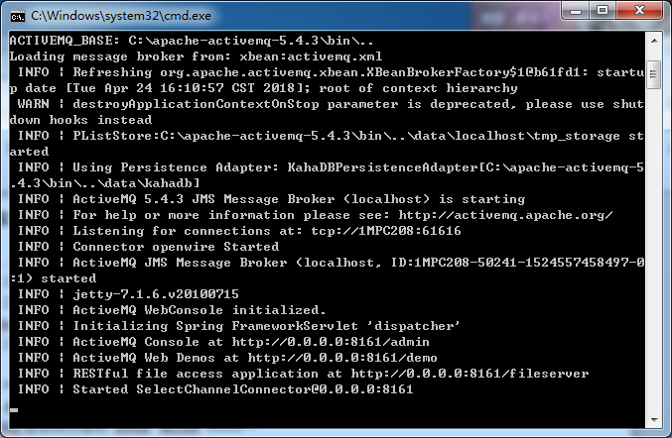

（4）测试

ActiveMQ默认使用的TCP连接端口是61616, 通过查看该端口的信息可以测试ActiveMQ是否成功启动 netstat -an|find "61616"

在CMD下输入：netstat -an|find "61616" 显示下列信息表示成功。

TCP 0.0.0.0:61616 0.0.0.0:0 LISTENING



（5）登陆管理界面（本次实习不需要进入管理界面）

浏览器中输入：<http://localhost:8161/admin/>，用户名密码：admin，admin

2、开发

（1）在eclipse中导入并运行MessageMiddleWare中的三个例子，了解消息发送者、接收者编程。

（2）在建立一个工程，导入库文件activemq-all-5.4.3.jar（在apache-activemq-5.4.3\lib可找到该文件）；也可直接在MessageMiddleWare工程中开发。

（3）使用Java Swing开发界面，界面上包括消息发送窗口、接收窗口（或二者在同一个窗口）、发送按钮等，界面下方需显示个性化的版权信息。

（4）参考MessageMiddleWare中的例子，编写消息发送类和接收类。发送类中需要连接ActiveMQ 服务器，创建队列，发送消息；接收类中需要ActiveMQ 服务器，读取发送者发送消息所用的队列。接收类必须实现为一个单独的线程，时刻侦听是否有消息到来。

（5）至少使用2个以上的队列，A给B发送消息时使用一个队列，B给A发送时使用另一个队列（若使用同一个队列，可能导致消息混乱）。

（6）开发完毕，打包为可运行包（不要把MessageMiddleWare放进去），双击可以直接运行。

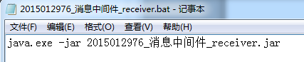

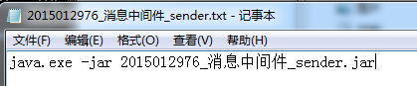



# 四、实习结果

分别运行Receiver.java和Sender.java。成功实现互发消息。

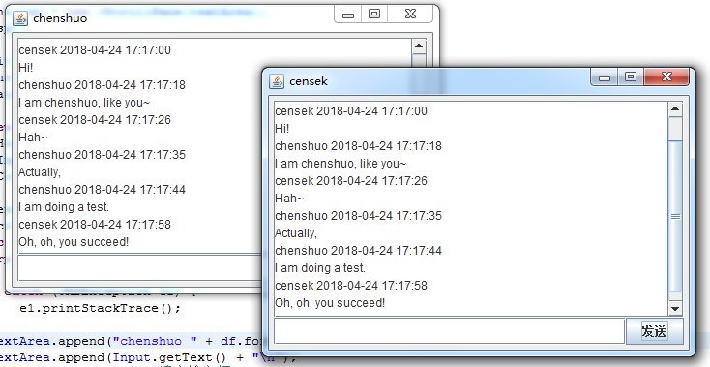

打包成jar文件导出后，转成批处理文件。

就直接可以双击.bat文件运行，结果相同。

# 五、实习总结

不过我有几个问题没有弄明白……

为什么我关闭之后重新运行，上次发送成功且被接收到的消息会被再接收一遍？

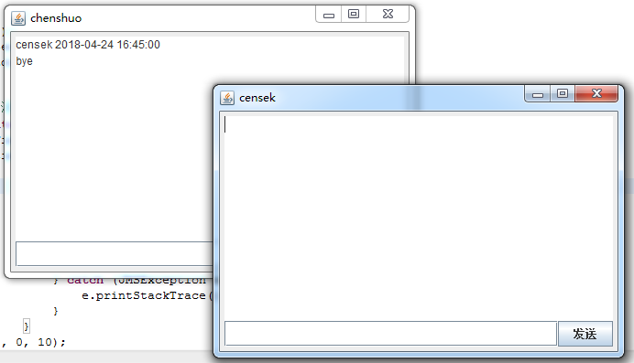

开始的时候会收到上次的最后一条消息

我关闭一个窗口后会报错，怎样才可以正常关闭不报错？

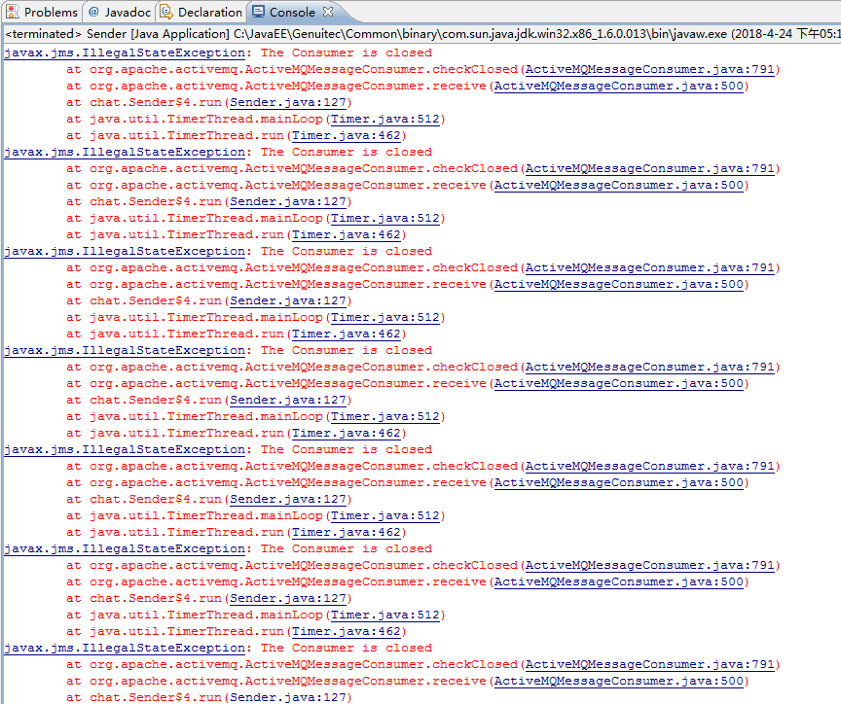

通过本次实验我学会了基于ActiveMQ收发消息应用的开发，通过简单的java界面实现发送方和接收方的通信，掌握了中间件的消息队列实例。虽然以前有学过socket但是我并没有实现小型聊天系统，第一次实现，即使很简单，还是很有成就感。